Programa: | Organizer Plus v1.0
Protección: | Time-Trial
Objetivo: | Evitar que el programa expire.
Dificultad: | Fácil, va bien para empezar
Dowload: | No lo sé
Herramientas: | SoftIce, UltraEdit-32 y w32dasm.
Cracker: | SyXe’05 [hAcK-c0d3d] | Fecha: 09-12-04

Es una agenda con varias opciones más aunque sinceramente igual nos da porque queremos divertirnos un rato con su protección, ya tengo curiosidad por ver cuanto se lo ha currado su creador, lo instalamos para ver qué tenemos, de momento cuando entramos tenemos la opción de registrarnos introduciendo nombre y e-mail pero deberemos enviar los datos a la compañía MZT Sistemas la cual nos remitirá un archivo que desbloquea el programa, a todo ello ya nos habrán clavado por la bromita, si pasamos de todo y continuamos utilizando el programa tendremos este regalito a los 30 días (o 15 creo!):

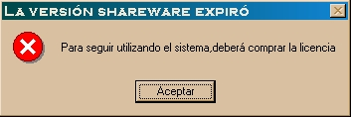

Si pulsamos en el botón aceptar pasaremos al programa pero sólo nos da la opción de registrarnos, el resto está totalmente desactivado y no lo podremos utilizar, vemos lo siguiente:

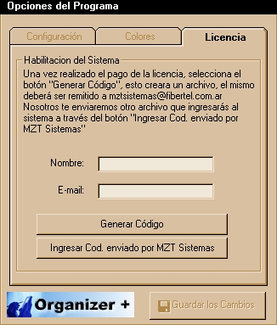

también está el programa de fondo pero no lo pongo porque no hace falta con esto hay de sobra, si introducimos cualquier nombre y e-mail y pulsamos sobre el botón Generar Código podremos guardarlo en un archivo .mzt para luego introducirlo desde el botón Ingresar Cod. Enviado por MZ Sistemas, si seguimos estos pasos recibiremos el siguiente mensaje de error:

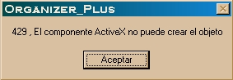

en principio ya tenemos un punto claro de ataque!! ;)

desensamblemos su ejecutable y buscamos la frase pero... ¡No está! Está oculta y no la vemos, recurriremos a la bestia que seguro tiene la solución , pero entonces cambiaremos el ataque, atacaremos por el mensaje de expired que se nos antoja bastante factible, así pues nos centraremos por aquí, abrimos el Symbol Loader y cargamos la víctima, acto seguido una vez salte el softice vamos trazando con F10 para ver dónde se pinta el mensaje de error...

. . . F10 . . .

:0086B65A 6A03 push 00000003
:0086B65C FFD7 call edi
:0086B65E 83C410 add esp, 00000010
:0086B661 6683BD30FFFFFF00 cmp word ptr [ebp+FFFFFF30], 0000
:0086B669 0F847F060000 je 0086BCEE ;salto BUENO que evita el mensaje !!
:0086B66F B904000280 mov ecx, 80020004
:0086B674 B80A000000 mov eax, 0000000A
:0086B679 894D80 mov dword ptr [ebp-80], ecx
:0086B67C 894D90 mov dword ptr [ebp-70], ecx
:0086B67F 8D9558FFFFFF lea edx, dword ptr [ebp+FFFFFF58]
:0086B685 8D4D98 lea ecx, dword ptr [ebp-68]
:0086B688 898578FFFFFF mov dword ptr [ebp+FFFFFF78], eax
:0086B68E 894588 mov dword ptr [ebp-78], eax
:0086B691 C78560FFFFFF64698200 mov dword ptr [ebp+FFFFFF60], 00826964
:0086B69B 899D58FFFFFF mov dword ptr [ebp+FFFFFF58], ebx
:0086B6A1 FFD6 call esi
:0086B6A3 8D9568FFFFFF lea edx, dword ptr [ebp+FFFFFF68]
:0086B6A9 8D4DA8 lea ecx, dword ptr [ebp-58]
:0086B6AC C78570FFFFFFE4688200 mov dword ptr [ebp+FFFFFF70], 008268E4
:0086B6B6 899D68FFFFFF mov dword ptr [ebp+FFFFFF68], ebx

Ya tenemos la clave si no saltamos en :0086B669 veremos el mensaje de error, en cambio si saltamos lo evitaremos, así pues el p@rche es claro, cambiaremos el je por un jmp para que siempre salte, miramos en qué offset está para llegar a él desde Uedit con facilidad, estamos en el offset:0046B669h, o sea que abrimos el programa con el editor hexa antes citado y pulsamos Ctrl+G para poner 46B669 y damos al Enter para caer justo sobre él, allí cambiamos el 0F84 por 90E9 con lo que queda el cambio siguiente:

:0086B669 0F847F060000 je 0086BCEE POR :
:0086B669 90 nop ;No Operation (nop)
:0086B670 E97F060000 jmp 0086BCEE ;salta siempre!!

Guardamos los cambios y ejecutamos nuestro programa retocado, entramos sin el mensaje NAG! ;) prueba superado, hemos pasado la protección por alto, nos la hemos cargado, ha quedado grogui, KO, lo hemos conseguido, ahora ya podremos utilizar el programa a nuestro antojo ;-D

Bueno y ya sólo me queda decir lo de siempre, PRONTO MÁS Y MEJOR!!

Y como siempre decir que espero que os haya servido de ayuda, pronto volveremos con más y mejores tutoriales. Para cualquier duda, crítica o sugerencia me encontraréis en:

syxe00@hotmail.com
syxe00@yahoo.es

